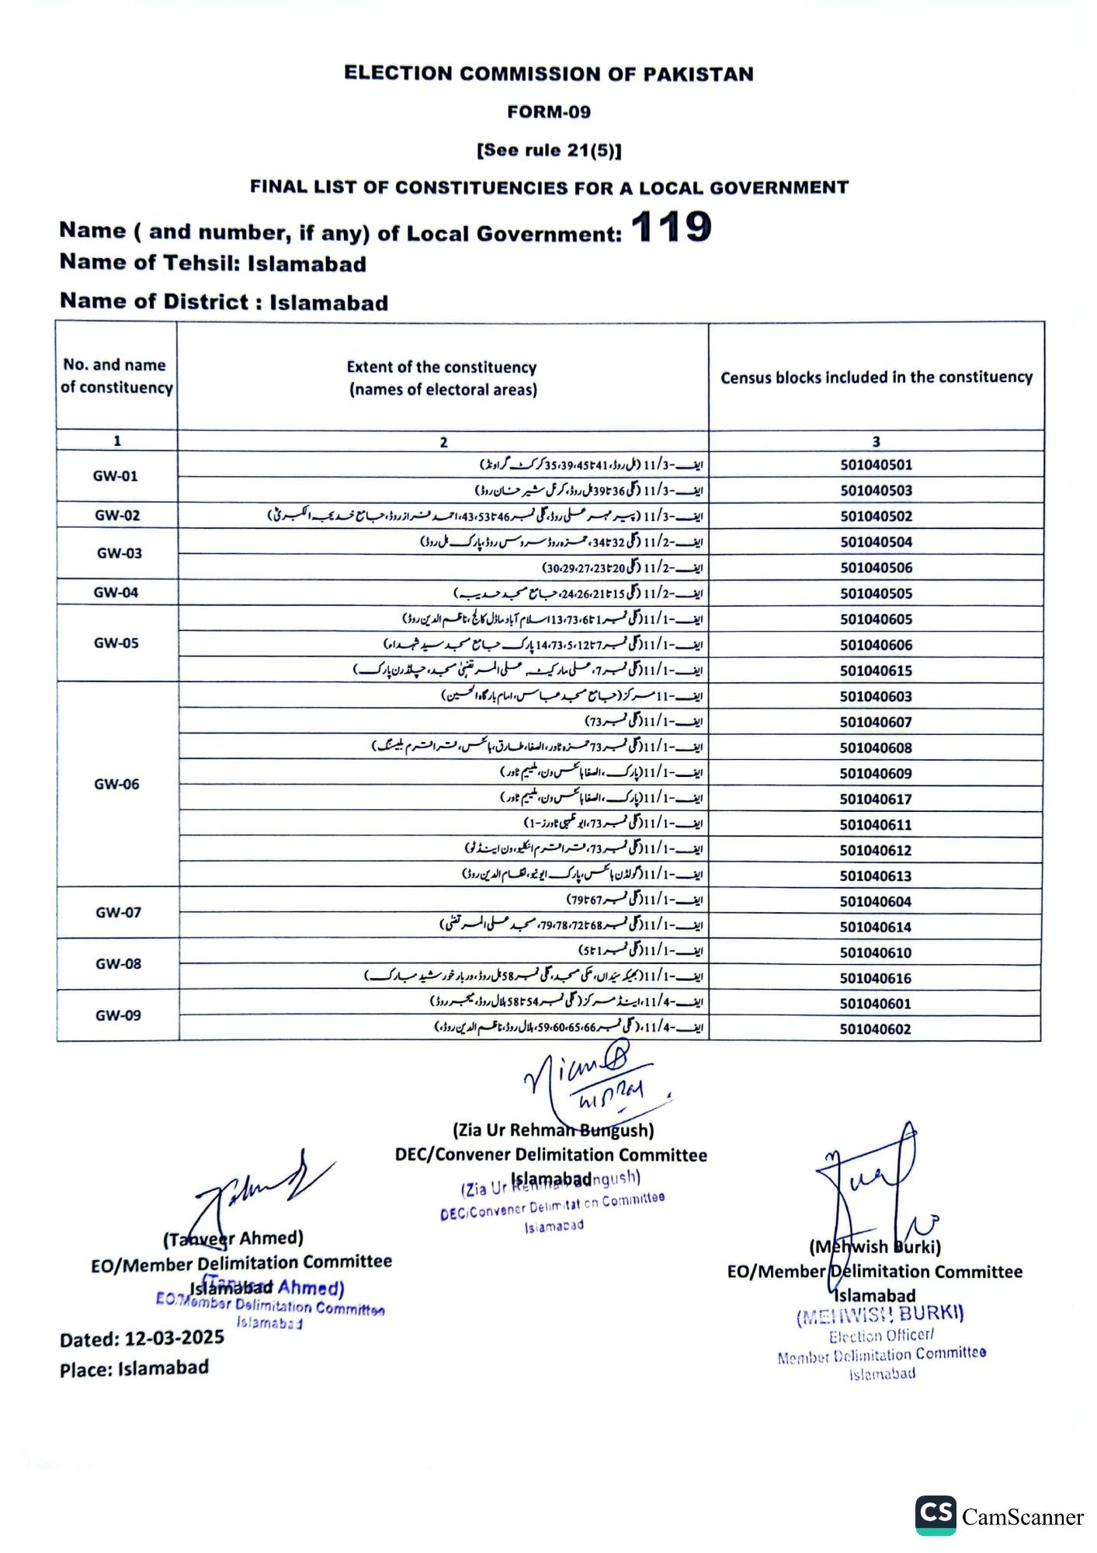
ELECTION COMMISSION OF PAKISTAN
FORM-09
[See rule 21(5)]
FINAL LIST OF CONSTITUENCIES FOR A LOCAL GOVERNMENT
Name (and number, if any) of Local Government: 119
Name of Tehsil: Islamabad
Name of District: Islamabad
No. and name
of constituency
1
GW-01
GW-02
GW-03
GW-04
GW-05
GW-06
GW-07
GW-08
GW-09
Extent of the constituency (names of electoral areas)
2
ایف - 11/3 دل روڈ ، 35،39،4541 کرکٹ گراونڈ)
ایف - 11/3 گی 36 تا 39 مال روڈ، کرنل شیر حسان روڈ)
ایف - 11/3 (پیر مہر علی روڈ، گلی نمبر 43،53746، احمد فراز روڈ، جامع خدیجہ الکبری) ایف - 11/2 (گلی 32 تا 34، حمزہ روڈ سروس روڈ پارک مل روڈ)
ایف - 11/2 (گلی 30،29،27،2320)
ایف - 11/2 (گلی 15 تا21، 26، 24، جامع مسجد حدیبہ)
ایف - 11/1 ( گلی نمبر 1 تا 6، 73، 13 اسلام آباد ماڈل کالج ، ناظم الدین روڈ ) ایف - 11/1 ( گلی نمبر 7 تا 12 ،14،73،5 پارک جامع مسجد سید شہداء) ایف - 11/1 ( گلی نمبر 7، علی مارکیٹ علی المر تقنی مسجد، چلڈرن پارک)
ایف - 11- مرکز (جامع مسجد عباس، امام بارگاہ الحسین) این - 11/1 ( گلی نمبر (73)
ایف - 11/1 ( گلی نمبر 73 حمزہ ٹاور ، الصفاء طارق، بائس، متر احترم بلینگ) ایف - 11/1 ( پارک، الصفا ہائنس دن، علیم ٹاور )
ایف - 11/1 ( پارک ، الصفا بانسون، ملیم ٹاور )
ایف - 11/1 ( گلی نمبر 73، ابو ظہبی ٹاورز -1)
ایف - 11/1 ( گلی نمبر 73، قراقرم انکلیو، ون اینڈ ٹو)
ایف - 11/1 (گولڈن ہائکس، پارک ایونیو، نظام الدین روڈ)
ايف - 11/1 ( گلی نمبر 79767)
ايف - 11/1 ( گلی نمبر 68 79،78،720، مسجد على المر تضی )
ایف - 11/1 ( گلی نمبر 51)
ایف - 11/1 ( بھیکہ سیداں، مکی مسجد گلی نمبر 58 مل روڈ، در بار خورشید مبارک) ایف - 11/4، اینڈ مرکز ( گلی نمبر 58554 ہلال روڈ، میجر روڈ )
ایف - 11/4، ( گلی نمبر 60،65،66، 59، ہلال روڈ، ناظم الدین روڈ، )
(Tanveer Ahmed)
EO/Member Delimitation Committee
Islamabad Ahmed)
EONMember Delimitation Committen Islamabad
Dated: 12-03-2025
Place: Islamabad
NianR
(Zia Ur Rehman Bungush) DEC/Convener Delimitation Committee
(Zia Ur Islamabadngush)
DEC/Convener Delimitation Committee
Islamabad
Census blocks included in the constituency
3
501040501
501040503
501040502
501040504
501040506
501040505
501040605
501040606
501040615
501040603
501040607
501040608
501040609
501040617
501040611
501040612
501040613
501040604
501040614
501040610
501040616
501040601
501040602
(Mehwish Burki)
EO/Member Delimitation Committee Mslamabad
(MENWISH BURKI)
Election Officer/
Member Delimitation Committee
Islamabad
CS CamScanner

